rr

**МIНIСТЕРСТВО ОСВIТИ І НАУКИ УКРАЇНИ**

**НАЦІОНАЛЬНИЙ ТЕХНІЧНИЙ УНІВЕРСИТЕТ УКРАЇНИ**

**“КИЇВСЬКИЙ ПОЛІТЕХНІЧНИЙ ІНСТИТУТ**

**ІМЕНІ ІГОРЯ СІКОРСЬКОГО”**

**Факультет прикладної математики**

**Кафедра програмного забезпечення комп’ютерних систем**

**Лабораторна робота №7**

**з дисципліни “ Основи програмування”**

**тема “Графічний інтерфейс користувача”**

|  |  |  |
| --- | --- | --- |
| **Виконав**  **студент I курсу**  **групи КП-83**  **Мортіков Владислав Євгенович**  **варіант №16** |  | **Перевірив**  **“____” “____________”  2019  р.**  **викладач**  **Гадиняк Руслан Анатолійович**  **(прізвище, ім’я, по батькові)** |

**Київ 2019**

### Мета

Познайомитись із подійно-орієнтованим програмуванням.  
Навчитися створювати віконні програми в ОС Linux за допомогою фреймворку Qt та редактора Qt Creator.

### **Загальні вимоги до завдання**

Визначення та позначки:

1. **GUI** - Graphical User Interface - Графічний Інтерфейс Користувача.
2. **Форма** - набір графічних елементів: пари текстовий опис поля і текстове значення поля.

Створити десктопну програму із GUI для роботи з набором **сутностей основного типу даних** (за варіантом).

Головне вікно програми має містити:

* (**UPD-1**) Меню вікна (File) із командами:
  + New storage... - створити нове пусте сховище сутностей
  + Open storage... - відкрити сховище сутностей
* Графічний список сутностей
* Форма відображення детальної інформації про обраний зі списку елемент
* Кнопки для:
  + створення нової сутності (у новому діалоговому вікні)
  + редагування обраної сутності (у новому діалоговому вікні)
  + видалення обраної сутності (з стандартним діалоговим вікном підтвердження операції)

**UPD-1**:  
Будь-які зміни сутностей у сховищі одразу ініціюють збереження даних на файлову систему, тому кнопки Saveне повинно бути.

Кроки виконання:

1. (**UPD-2**) Створити через Qt Creator у директорії labs репозиторія новий Application -> Qt Widget Application проект із назвою lab7.
2. (**UPD-2**) Скопіювати у проект даного завдання із рішення [лабораторної роботи №6](https://progbase.herokuapp.com/modules/progbase2/tasks/lab6) всі модулі окрім main і cui.
3. (**UPD-2**) Обрати одне зі сховищ (CSV або XML) для використання у даній лабораторній роботі. Додати у метод open сховища код, що перевіряє існування заданого шляху, якщо шляху не існує - створити відповідну директорію і додати у нього необхідні файли з стартовим вмістом (для цього, наприклад, можна виконати save для пустих векторів сутностей).
4. Виконати дизайн головного вікна програми (MainWindow):
   1. (**UPD-2**) Налаштувати пункт віконного меню File:
      1. Додати підпункт New storage... із гарячими клавішами [Ctrl+N] для створення нового сховища. При створенні нового сховища спочатку вказати місце (директорію) на файловій системі, де його розмістити (за допомогою стандартного діалогу збереження директорії).
      2. Додати підпункт Open storage... із гарячими клавішами [Ctrl+O] для відкриття існуючого сховища. Завантажувати сутності зі сховища, обравши шлях до його директорії (за допомогою стандартного діалогу відкриття папки).
      3. При створенні/завантаженні сховища створювати новий екземпляр класу-наслідника Storage. Зберігати upcasted вказівник на динамічно створений об'єкт сховища як приватне поле класу MainWindow (**Додаток С**). Знищувати об'єкт при перевідкриванні сховища та у деструкторі вікна.
   2. Розмістити на вікні графічний список, що відображає створений\завантажений список екземплярів (у рядках графічного списку відображати тільки назви екземплярів).
   3. Розмістити форму, у якій відображати всі значення обраного елемента списку.
   4. Робити форму невидимою якщо не було обрано жодного елемента графічного списку.
   5. Поруч з графічним списком розмістити на вікні кнопки Add, Edit та Remove:
      1. Нажаття на Add викликає додаткове діалогове вікно для створення нового елемента.
      2. Нажаття на Edit викликає додаткове діалогове вікно для редагування обраного у графічному списку елементу.
      3. Нажаття на Remove викликає стандартне діалогове вікно підтвердження дії і видаляє обраний елемент з графічного списку і сховища даних, якщо дія була підтверджена.
   6. (**UPD-2**) Всі елементи вікна, окрім меню, мають бути неактивними на початку роботи програми, поки користувач ще не створив/відкрив сховище.
   7. Кнопки Edit та Remove мають бути активними тільки коли обраний якийсь елемент з графічного списку.
   8. Приблизний вид головного вікна (**див. Додаток А**).
5. Реалізувати діалогове вікно для створення нових об'єктів, яке викликається за допомогою кнопки Add із головного вікна:
   1. Розмістити форму для вводу значень полів нового екземпляра (всі окрім ідентифікатора).
   2. Задати у полях форми значення за замовчуванням.
   3. Розмістити дві кнопки OK та Cancel:
      1. Cancel відміняє створення нового елемента та закриває діалог.
      2. OK створює новий екземпляр класу із введеними користувачем значеннями, закриває діалог і додає новий елемент у графічний список головного вікна та сховище даних.
   4. Приблизний вид діалогу створення нового елемента (**див. Додаток В**).
6. У якості діалогового вікна редагування обраного елементу, що викликається кнопкою Edit, можна використати діалогове вікно створення нового елементу,
   1. Обов'язково вставляти поточні значення обраної сутності у форму цього вікна при його відкритті.
   2. Кнопка OK закриває діалог і редагує значення обраної сутності у графічному списку головного вікна та сховищі даних.

**Тексти коду програм**

|  |
| --- |
| **xml_storage.hpp** |
| #include <vector>  #include <string>  #include <iostream>  #include <fstream>  #include "optional.hpp"  #include "storage.hpp"  using std::string;  using std::vector;  class XmlStorage : public Storage  {  const string dir_name_;  vector<Lection> lections_;  vector<Topic> topics_;  int **getNewLectionId**();  int **getNewTopicId**();  void **print**();  public:  XmlStorage(const string &dir_name) : dir_name_(dir_name) {}  bool ***load***();  bool ***save***();  // Lections  vector<Lection> ***getAllLections***(void);  optional<Lection> ***getLectionById***(int lection_id);  bool ***updateLection***(const Lection &Lection);  bool ***removeLection***(int lection_id);  int ***insertLection***(const Lection &Lection);  //Topics  vector<Topic> ***getAllTopics***(void);  optional<Topic> ***getTopicById***(int topic_id);  bool ***updateTopic***(const Topic &topic);  bool ***removeTopic***(int topic_id);  int ***insertTopic***(const Topic &topic);  }; |

|  |
| --- |
| **xml_storage.cpp** |
| #include "xml_storage.hpp"  #include <QString>  #include <QDebug>  #include <QFile>  #include <QtXml>  using namespace std;  Lection **domElementToLection**(QDomElement &element)  {  Lection lec;  lec.id = element.attribute("id").toInt();  lec.title = element.attribute("title").toStdString();  lec.lectorer = element.attribute("lectorer").toStdString();  lec.students = element.attribute("students").toInt();  return lec;  }  QDomElement **lectionToDomElement**(QDomDocument &doc, Lection & lec){  QDomElement lection_el = doc.createElement("lections");  lection_el.setAttribute("id", lec.id);  lection_el.setAttribute("title", lec.title.c_str());  lection_el.setAttribute("lectorer", lec.lectorer.c_str());  lection_el.setAttribute("students", lec.students);  return lection_el;  }  Topic **domElementToTopic**(QDomElement &element)  {  Topic top;  top.id = element.attribute("id").toInt();  top.data = element.attribute("data").toStdString();  top.topic = element.attribute("topic").toStdString();  top.students = element.attribute("students").toInt();  return top;  }  QDomElement **topicToDomElement**(QDomDocument &doc, Topic & top){  QDomElement topic_el = doc.createElement("topics");  topic_el.setAttribute("id", top.id);  topic_el.setAttribute("title", top.data.c_str());  topic_el.setAttribute("lectorer", top.topic.c_str());  topic_el.setAttribute("students", top.students);  return topic_el;  }  bool XmlStorage::***load***()  {  string filename = this->dir_name_ + "/lections.xml";  QString q_filename = QString::fromStdString(filename);  QFile file(q_filename);  bool isOpened = file.*open*(QFile::ReadOnly);  if (!isOpened){  qDebug() << "CAN'T OPEN THE FILE " << q_filename;  return false;  }  QTextStream ts(&file);  QString text = ts.readAll();  file.*close*();  QDomDocument doc;  QString errorMessage;  int errorLine;  int errorColumn;  if (!doc.setContent(text,&errorMessage,&errorLine,&errorColumn)){  qDebug() << "Error parsing XML text: " << errorMessage;  qDebug() << "at line" << errorLine << ", column " << errorColumn;  return false;  }  qDebug() << "OK!:)";  QDomElement root = doc.documentElement();  for(int i = 0; i < root.childNodes().size(); i++)  {  QDomNode node = root.childNodes().at(i);  QDomElement element = node.toElement();  Lection lec = domElementToLection(element);  this->lections_.push_back(lec);  }  //----------------------------------------  string topicFilename = this->dir_name_ + "/topics.xml";  QString q_topicFilename = QString::fromStdString(topicFilename);  QFile fileTF(q_topicFilename);  bool isOpenedTF = fileTF.*open*(QFile::ReadOnly);  if (!isOpenedTF){  qDebug() << "CAN'T OPEN THE FILE " << q_topicFilename;  return false;  }  QTextStream tstf(&fileTF);  QString textTF = tstf.readAll();  fileTF.*close*();  QDomDocument docTF;  QString errorMessageTF;  int errorLineTF;  int errorColumnTF;  if (!docTF.setContent(textTF,&errorMessageTF,&errorLineTF,&errorColumnTF)){  qDebug() << "Error parsing XML text: " << errorMessageTF;  qDebug() << "at line" << errorLineTF << ", column " << errorColumnTF;  return false;  }  qDebug() << "OK!:)";  QDomElement rootTF = docTF.documentElement();  for(int i = 0; i < rootTF.childNodes().size(); i++)  {  QDomNode nodeTF = rootTF.childNodes().at(i);  QDomElement elementTF = nodeTF.toElement();  Topic top = domElementToTopic(elementTF);  this->topics_.push_back(top);  }  return true;  }  bool XmlStorage::***save***()  {  QDomDocument doc;  QDomElement root = doc.createElement("lections");  for(Lection & lec : this->lections_){  QDomElement lection_el = lectionToDomElement(doc, lec);  root.appendChild(lection_el);  }  doc.appendChild(root);  QString xml_text = doc.toString(4);  string filename = this->dir_name_ + "/lections.xml";  QString q_filename = QString::fromStdString(filename);  QFile file(q_filename);  bool isOpened = file.*open*(QFile::WriteOnly);  if (!isOpened){  qDebug() << "CAN'T OPEN THE FILE " << q_filename;  return false;  }  QTextStream ts(&file);  ts << xml_text;  file.*close*();  //--------------------------------------------  QDomDocument docT;  QDomElement rootT = docT.createElement("topics");  for(Topic & top : this->topics_){  QDomElement topic_el = topicToDomElement(doc, top);  rootT.appendChild(topic_el);  }  docT.appendChild(rootT);  QString xml_textT = doc.toString(4);  string filenameT = this->dir_name_ + "/topics.xml";  QString q_filenameT = QString::fromStdString(filenameT);  QFile fileT(q_filenameT);  bool isOpenedT = fileT.*open*(QFile::WriteOnly);  if (!isOpenedT){  qDebug() << "CAN'T OPEN THE FILE " << q_filenameT;  return false;  }  QTextStream tsT(&file);  tsT << xml_textT;  file.*close*();  return true;  }  int XmlStorage::**getNewLectionId**()  {  int max = 0;  for (Lection lec : this->lections_)  {  if (max < lec.id)  max = lec.id;  }  return max + 1;  }  int XmlStorage::**getNewTopicId**()  {  int max = 0;  for (Topic top : this->topics_)  {  if (max < top.id)  max = top.id;  }  return max + 1;  }  vector<Lection> XmlStorage::***getAllLections***()  {  return this->lections_;  }  optional<Lection> XmlStorage::***getLectionById***(int lection_id)  {  for (Lection &lec : this->lections_)  {  if (lec.id == lection_id)  {  return lec;  }  }  return nullopt;  }  bool XmlStorage::***updateLection***(const Lection &lection)  {  for (int i = 0; i < lections_.size(); i++)  {  if (lections_[i].id == lection.id)  {  lections_[i] = lection;  return 1;  }  }  return 0;  }  bool XmlStorage::***removeLection***(int lection_id)  {  for (int i = 0; i < lections_.size(); i++)  {  if (lections_[i].id == lection_id)  {  lections_.erase(lections_.begin() + i);  return 1;  }  }  return 0;  }  int XmlStorage::***insertLection***(const Lection &lection)  {  Lection lec = lection;  lec.id = getNewLectionId();  lections_.push_back(lec);  return lec.id;  }  vector<Topic> XmlStorage::***getAllTopics***()  {  return this->topics_;  }  optional<Topic> XmlStorage::***getTopicById***(int lection_id)  {  for (Topic &top : this->topics_)  {  if (top.id == lection_id)  {  return top;  }  }  return nullopt;  }  bool XmlStorage::***updateTopic***(const Topic &topic)  {  for (int i = 0; i < topics_.size(); i++)  {  if (topics_[i].id == topic.id)  {  topics_[i] = topic;  return 1;  }  }  return 0;  }  bool XmlStorage::***removeTopic***(int topic_id)  {  for (int i = 0; i < topics_.size(); i++)  {  if (topics_[i].id == topic_id)  {  topics_.erase(topics_.begin() + i);  return 1;  }  }  return 0;  }  int XmlStorage::***insertTopic***(const Topic &topic)  {  Topic top = topic;  top.id = getNewTopicId();  topics_.push_back(top);  return top.id;  } |

|  |
| --- |
| **csv_storage.hpp** |
| #include <vector>  #include <string>  #include <iostream>  #include <fstream>  #include "optional.hpp"  #include "storage.hpp"  #include "csv.hpp"  using std::string;  using std::vector;  class CsvStorage : public Storage  {  const string dir_name_;  vector<Lection> lections_;  vector<Topic> topics_;  int **getNewLectionId**();  int **getNewTopicId**();  void **print**();  public:  CsvStorage(const string &dir_name) : dir_name_(dir_name) {}  bool ***load***();  bool ***save***();  // Lections  vector<Lection> ***getAllLections***(void);  optional<Lection> ***getLectionById***(int lection_id);  bool ***updateLection***(const Lection &Lection);  bool ***removeLection***(int lection_id);  int ***insertLection***(const Lection &Lection);  //Topics  vector<Topic> ***getAllTopics***(void);  optional<Topic> ***getTopicById***(int topic_id);  bool ***updateTopic***(const Topic &topic);  bool ***removeTopic***(int topic_id);  int ***insertTopic***(const Topic &topic); |

|  |
| --- |
| **csv_storage.cpp** |
| #include "csv_storage.hpp"  using namespace std;  void **writeAllToFile**(string const &filename, string const &text);  bool CsvStorage::***load***()  {  string lections_filename = this->dir_name_ + "/lections.csv";  ifstream file;  file.open(lections_filename, ios::in);  if (!file.good())  {  cerr << "Can't open the file: " << lections_filename << endl;  abort();  }  string tmp, str;  while (getline(file, tmp))  {  str += tmp + '\n';  tmp.clear();  }  CsvTable lections_table = Csv::createTableFromString(str);  for (CsvRow &row : lections_table)  {  Lection lec;  if (row.size() > 0)  lec.id = stoi(row[0]);  if (row.size() > 1)  lec.title = row[1];  if (row.size() > 2)  lec.lectorer = row[2];  if (row.size() > 3)  lec.students = stoi(row[3]);  this->lections_.push_back(lec);  }  file.close();  // ----------------------------------  string topics_filename = this->dir_name_ + "/topics.csv";  file.open(topics_filename, ios::in);  if (!file.good())  {  cerr << "Can't open the file: " << topics_filename << endl;  abort();  }  str.clear();  while (getline(file, tmp))  {  str += tmp + '\n';  tmp.clear();  }  CsvTable topic_table = Csv::createTableFromString(str);  for (CsvRow &row : topic_table)  {  Topic top;  if (row.size() > 0)  top.id = stoi(row[0]);  if (row.size() > 1)  top.data = row[1];  if (row.size() > 2)  top.topic = row[2];  if (row.size() > 3)  top.students = stoi(row[3]);  this->topics_.push_back(top);  }  file.close();  return true;  }  bool CsvStorage::***save***()  {  CsvTable table;  for (Lection lec : lections_)  {  CsvRow row;  row.push_back(to_string(lec.id));  row.push_back(lec.title);  row.push_back(lec.lectorer);  row.push_back(to_string(lec.students));  table.push_back(row);  };  string filename = "lections.csv";  ofstream output;  output.open(dir_name_ + filename);  if (!output.is_open())  {  cout << "no such file: " << dir_name_;  output.close();  return 0;  }  output << Csv::createStringFromTable(table);  output.close();  ////////////////  CsvTable table1;  for (Topic top : topics_)  {  CsvRow row;  row.push_back(to_string(top.id));  row.push_back(top.data);  row.push_back(top.topic);  row.push_back(to_string(top.students));  table1.push_back(row);  }  filename = "topics.csv";  output.open(dir_name_ + filename);  if (!output.is_open())  {  cout << "no such file: " << dir_name_;  output.close();  return 0;  }  output << Csv::createStringFromTable(table1);  output.close();  return 1;  }  int CsvStorage::**getNewLectionId**()  {  int max = 0;  for (Lection lec : this->lections_)  {  if (max < lec.id)  max = lec.id;  }  return max + 1;  }  int CsvStorage::**getNewTopicId**()  {  int max = 0;  for (Topic top : this->topics_)  {  if (max < top.id)  max = top.id;  }  return max + 1;  }  vector<Lection> CsvStorage::***getAllLections***()  {  return this->lections_;  }  optional<Lection> CsvStorage::***getLectionById***(int lection_id)  {  for (Lection &lec : this->lections_)  {  if (lec.id == lection_id)  {  return lec;  }  }  return nullopt;  }  bool CsvStorage::***updateLection***(const Lection &lection)  {  for (int i = 0; i < lections_.size(); i++)  {  if (lections_[i].id == lection.id)  {  lections_[i] = lection;  return 1;  }  }  return 0;  }  bool CsvStorage::***removeLection***(int lection_id)  {  for (int i = 0; i < lections_.size(); i++)  {  if (lections_[i].id == lection_id)  {  lections_.erase(lections_.begin() + i);  return 1;  }  }  return 0;  }  int CsvStorage::***insertLection***(const Lection &lection)  {  Lection lec = lection;  lec.id = getNewLectionId();  lections_.push_back(lec);  return lec.id;  }  vector<Topic> CsvStorage::***getAllTopics***()  {  return this->topics_;  }  optional<Topic> CsvStorage::***getTopicById***(int lection_id)  {  for (Topic &top : this->topics_)  {  if (top.id == lection_id)  {  return top;  }  }  return nullopt;  }  bool CsvStorage::***updateTopic***(const Topic &topic)  {  for (int i = 0; i < topics_.size(); i++)  {  if (topics_[i].id == topic.id)  {  topics_[i] = topic;  return 1;  }  }  return 0;  }  bool CsvStorage::***removeTopic***(int topic_id)  {  for (int i = 0; i < topics_.size(); i++)  {  if (topics_[i].id == topic_id)  {  topics_.erase(topics_.begin() + i);  return 1;  }  }  return 0;  }  int CsvStorage::***insertTopic***(const Topic &topic)  {  Topic top = topic;  top.id = getNewTopicId();  topics_.push_back(top);  return top.id;  }  void **writeAllToFile**(string const &filename, string const &text)  {  ofstream file;  file.open(filename);  if (!file.good())  {  cerr << "The file cannot open for write: " << filename << endl;  abort();  }  file << text;  file.close();  } |

**￼Приклади результатів**

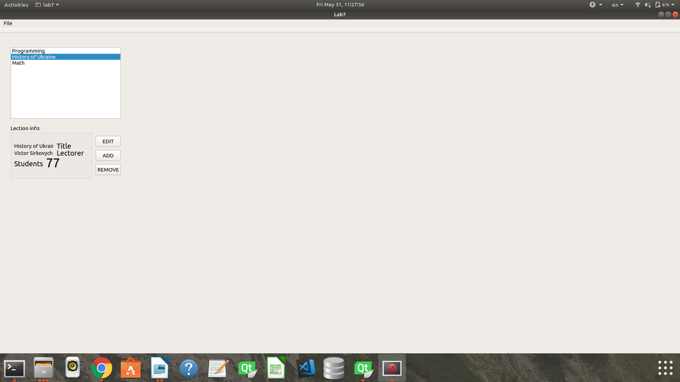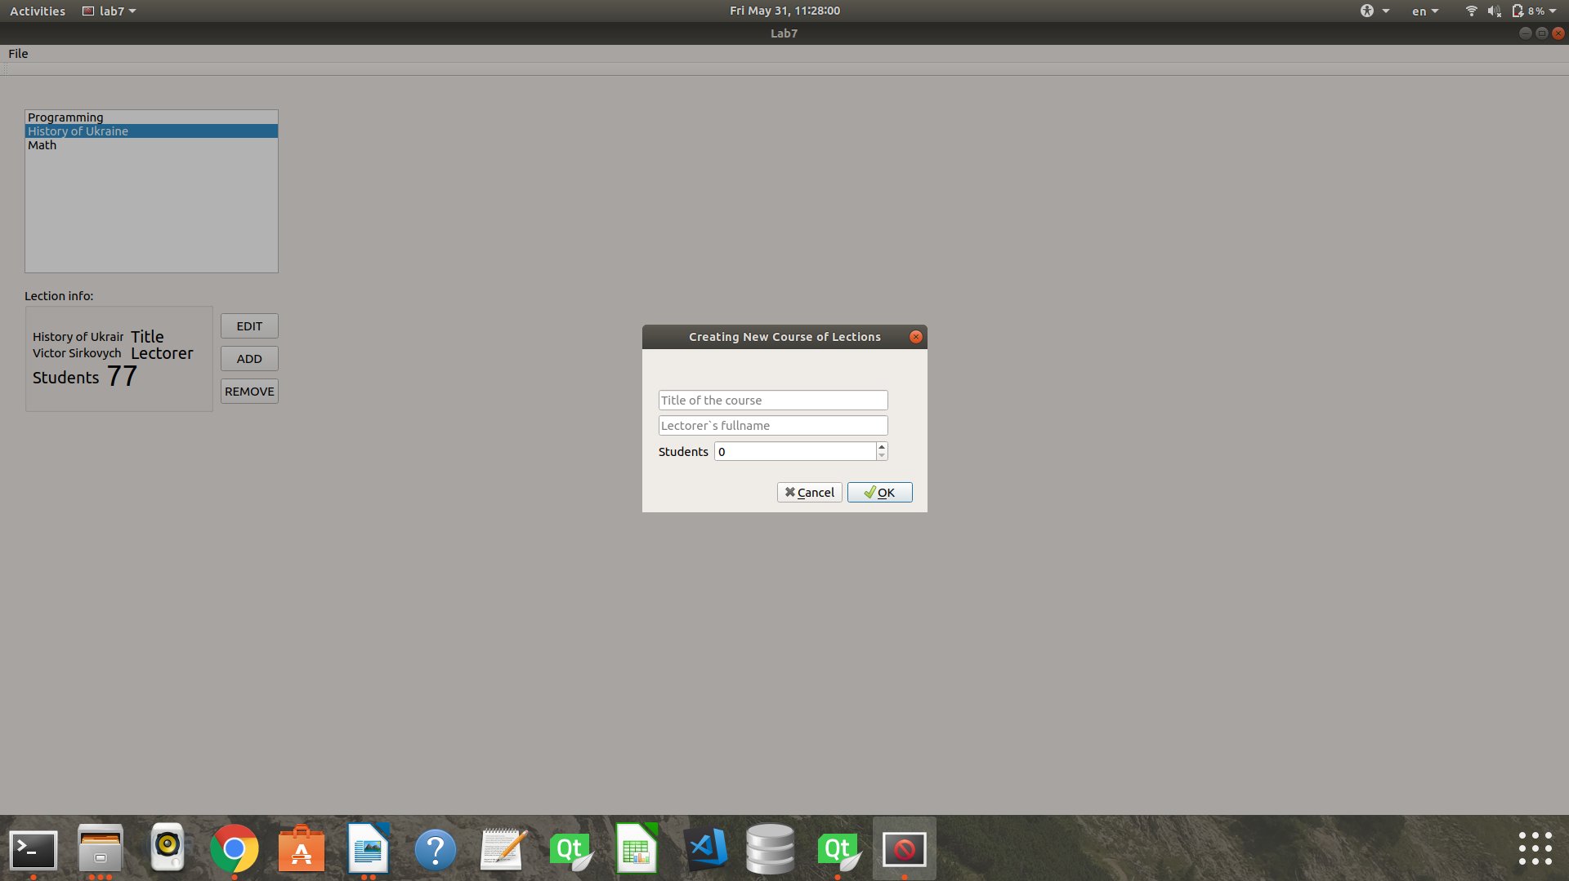

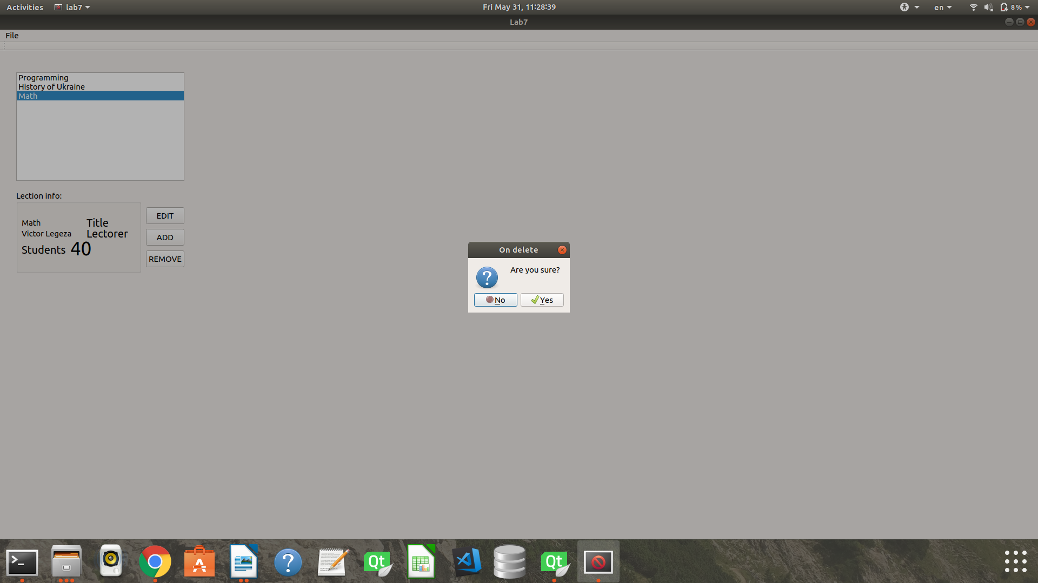

**Висновки**

Виконавши дану лабораторну роботу ми познайомились із подійно-орієнтованим програмуванням.  
Навчилися створювати віконні програми в ОС Linux за допомогою фреймворку Qt та редактора Qt Creator.